

**Programa Nacional de Formación Informática**

**Manual de usuario Draw**

Participantes:

Michelle Sánchez CI: 29.624.646

Gabriel García CI: 25.541.868

Jhonnys Alvarado CI: 25.526.317

Jorvelys Diaz CI: 27.554.490

Diana Escalona CI: 26.976.737

Esleidys Rodríguez CI: 17.227.723

Tutor Asesor: Aracelys Terán.

Tutor Externo: Damelys Carrillo.

Profesora de Proyecto: Marling Brito.

**Barquisimeto, enero de 2024**

INDICE

¿Qué es draw? 1

ventana principal de draw 1

área de trabajo 1

panel de páginas 1

barra de capas 2

barra lateral 2

reglas 3

barra de estado 3

barras de herramientas 3

dibujo de formas basicas 4

líneas rectas 5

flechas 6

rectángulos 6

cuadrados 7

elipses u óvalos 8

círculos 8

líneas de cota 9

curvas 9

poligonos 10

polígonos de 45° 10

líneas a mano alzada 10

puntos de adhesion y conectores 11

puntos de adhesión 11

conectores 11

formas geometricas 12

formas básicas 12

formas de símbolos 13

diagrama de flujo 13

llamadas 13

estrellas y pancartas 14

objetos 3d 14

usar y formatear texto 14

activar el modo texto 14

añadir texto 15

texto vertical 16

texto en objetos de dibujo 16

crear listas 17

columnas de texto 17

seleccionar objetos 18

selección directa 18

selección por encuadre 18

seleccionar objetos ocultos 18

organizar objetos 18

• posicionamiento y ajuste de objeto 19

usar el factor de escala (zoom) 19

mover objetos 19

ajustar el tamaño de un objeto 19

rotar o inclinar objetos 20

girar 20

inclinar 20

reflejar objetos 21

distorsionar 21

degradados dinámicos 21

duplicar 22

disolver 22

• agrupar y combinar varios objetos 23

agrupar 23

agrupación temporal 23

agrupación permanente 23

edición dentro de grupos 24

desagrupar 24

grupos anidados 24

combinar 24

unir, sustraer e intersecar 25

organizar, alinear y distribuir 25

• insertar y exportar imagenes 25

insertar 25

exportar 25

• trabajar con objetos 3d 26

• trabajar con capas 26

añadir capas 26

• elegir colores 28

paleta de colores 28

cambiar el color en la barra lateral 28

cambiar el color en las barras de herramientas 30

• añadir comentarios a un dibujo 30

**¿QUÉ ES DRAW?**

LibreOffice Draw es un programa de dibujo de gráficos vectoriales. También puede realizar algunas operaciones en gráficos de trama (píxeles). Con Draw, se crea fácil y rápidamente una amplia variedad de imágenes gráficas.

Los gráficos vectoriales almacenan y muestran una imagen como un conjunto de elementos geométricos simples, como líneas, círculos y polígonos, en lugar de una colección de píxeles (puntos en la pantalla). Los gráficos vectoriales mejoran el almacenamiento y escalado de las imágenes.

Draw está completamente integrado en la suite LibreOffice; esto simplifica el intercambio de objetos gráficos con todos los componentes de la suite. Al crear una imagen en Draw, es fácil reutilizarla en un documento de Writer. Por ejemplo, puede seleccionar y copiar el dibujo en Draw y luego pegar la imagen directamente en un documento de Writer. Además, los dibujos se pueden editar directamente desde Writer o Impress, utilizando un subconjunto de las funciones y herramientas integradas de Draw.

La funcionalidad de Draw es extensa. Draw está diseñado para competir con aplicaciones gráficas de alta gama, pero posee más funcionalidad que las herramientas de dibujo normalmente suministradas por otras suites ofimáticas. Algunos ejemplos de las funciones de dibujo son los siguientes:

* Gestión de capas
* Sistema de rejilla de puntos magnéticos Visualización de dimensiones y medidas
* Conectores para hacer organigramas y otros diagramas Funciones 3D para crear pequeños dibujos tridimensionales Integración de estilos de dibujo y de página
* Curvas de Bézier

Este capítulo presenta algunas funciones de Draw, pero no pretende cubrir todas las características de Draw.

**VENTANA PRINCIPAL DE DRAW**

## Área de trabajo

En el centro de la ventana principal de Draw (Imagen 1), está el *area de trabajo*, donde se crean los dibujos. Esta se puede rodear con barras de herramientas y áreas de información. El número y la posición de las herramientas visibles varía según la tarea en cuestión, las preferencias del usuario y la configuracion del equipo.

El tamaño máximo de una página de dibujo en Draw está limitado por la configuracion del equipo y el tamaño de página, que se puede configurar para utilizar una impresora conectada al equipo.

## Panel de páginas

Los dibujos se pueden dividir en varias páginas. Los dibujos de varias páginas se utilizan principalmente para presentaciones. El panel *Páginas*, en el lado izquierdo de la ventana principal de Draw, ofrece una visión general de las páginas que ha creado en un dibujo. Si el *Panel de Páginas* no está visible, vaya a **Ver > Panel de páginas** en el menú. Para realizar cambios en el orden de las páginas, arrastre y suelte una o más páginas al sitio deseado.

## Barra de capas

Una capa es un lugar de trabajo donde puede insertar elementos y objetos de dibujo. De forma predeterminada, el espacio de trabajo consta de tres capas (*Disposición*, *Controles* y *Líneas de cota*). Las capas predeterminadas no se pueden eliminar ni cambiar de nombre, pero puede añadir más capas cuando lo considere necesario.

Las pestañas de capas predeterminadas y otras capas aparecen en la *Barra de capas* en la parte inferior del espacio de trabajo. Puede usar la *Barra de capas* para navegar entre capas, añadir capas o eliminarlas según sea necesario.

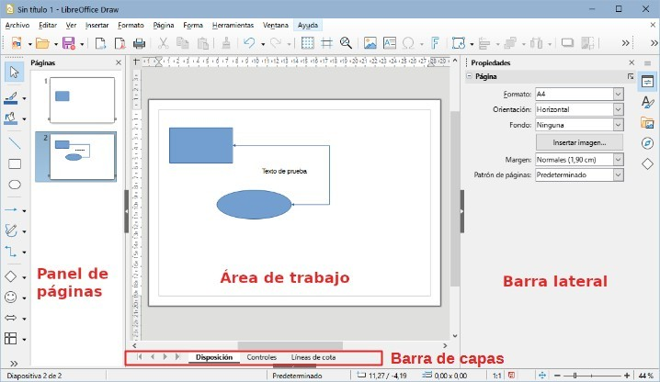*Imagen* *1: Ventana principal de Draw*

## Barra lateral

La *Barra lateral* en Draw es similar a la de los otros componentes de LibreOffice. En Draw, tiene cinco páginas principales. Para abrir una página, haga clic en su icono a la derecha de la *Barra lateral* o haga clic en el icono *configuracion de barra lateral* en la parte superior de las pestañas y seleccione una página de la lista desplegable. Si la *Barra lateral* no está visible, vaya a **Ver > Barra lateral** en el menú.

#### Propiedades

Contiene diez paneles donde puede cambiar las propiedades de un objeto seleccionado en un dibujo: *Página*, *Carácter*, *Párrafo*, *area*, *Efecto*, *Sombra*, *Línea*, *Posición y tamaño*, *Columnas* e *Imagen*. Los paneles disponibles dependen del objeto seleccionado.

#### Estilos

Proporciona opciones para editar y aplicar estilos de dibujo a objetos dentro de un dibujo. Cuando se edita o modifica un estilo, los cambios se aplican automáticamente a todos los elementos formateados con ese estilo y también podrá crear sus propios estilos. En Draw, los estilos de presentación no están disponibles.

#### Galería

Desde la página *Galería*, puede insertar los objetos disponibles en un dibujo ya sea como copia o como enlace. La Galería está dividida en temas: *Flechas*, *BPMN* (*Business Process Model and Notation*), *Viñetas*, *Diagramas*, *Diagrama de flujo*, *Iconos*, *Red*, f*ormas* y *Sonidos*.

#### Navegador

En la página *Navegador*, puede seleccionar rápidamente páginas y objetos en un dibujo. Se recomienda dar nombres significativos a las páginas y los objetos para identificarlos fácilmente al usar el Navegador.

#### Formas

Proporciona una selección más rápida de la mayoría de los elementos disponibles en la barra de herramientas *Dibujo*, estos son: *Líneas y flechas*, *Curvas y polígonos*, *Conectores*, *Formas básicas*, *Formas de símbolos*, *Flechas de bloques*, *Diagrama de flujo*, *Llamadas*, *Estrellas y pancartas* y *Objetos 3D*.

## Reglas

Las reglas se colocan en los lados superior e izquierdo del área de trabajo. Si no son visibles, vaya a **Ver > Reglas** en el menú. Las reglas muestran el tamaño de un objeto seleccionado en la página, usando líneas dobles (resaltadas en la Imagen 2). También puede utilizar las reglas para administrar los tiradores de los objetos y las líneas de guía al colocar objetos.

En las reglas también están representados los márgenes de la página de dibujo. Puede cambiar los márgenes directamente en las reglas, arrastrándolos con el ratón. Las zonas del margen de página se indican por el área gris en las reglas (Imagen 2).

Para cambiar las unidades de medida de las reglas, haga clic con el botón derecho en una regla y seleccione la unidad de medida de la lista desplegable, como se muestra en la Imagen 3. Las reglas horizontal y vertical se pueden ajustar a diferentes unidades de medida.

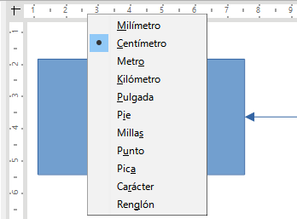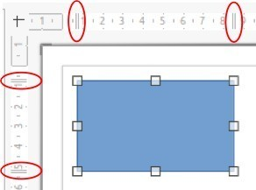

Imagen 3: Unidades de medida de la regla vertical

Imagen 2: Reglas indicando el tamaño del objeto

## Barra de estado

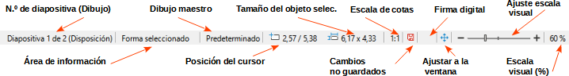La *Barra de estado* (Imagen 4) se encuentra en la parte inferior del área de trabajo en todos los componentes de LibreOffice. Incluye varios campos específicos de Draw. Para detalles sobre el contenido y el uso de estos campos. Para mostrar u ocultar la *Barra de estado*, vaya a *Ver* en el menú y marque o desmarque *Barra de estado*.

Imagen 4: Barra de estado

## Barras de herramientas

Para mostrar u ocultar las diversas barras de herramientas de Draw, vaya a **Ver > Barras de herramientas** en el menú y selecciónelas en el menú desplegable.

Los iconos utilizados para las herramientas de cada barra dependen del sistema operativo del equipo y de cómo se haya conImagendo LibreOffice en un equipo.

Las tres barras de herramientas principales utilizadas en Draw son:

* **Estándar** – es la misma para todos los componentes de LibreOffice. De forma predeterminada, se acopla en la parte superior del área de trabajo cuando se abre un documento Draw (Imagen 5).

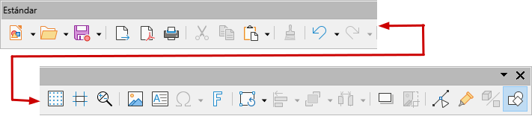

* **Dibujo** – contiene todas las funciones necesarias para dibujar varias formas geométricas o a mano alzada y para organizarlas en el dibujo (Imagen 6). De manera predeterminada, está bloqueada a la izquierda del espacio de trabajo.

Imagen 5: Barra de herramientas Estándar



Imagen 6: Barra de herramientas Dibujo

* **Líneas y relleno** – normalmente está acoplada en la parte superior del área de trabajo debajo de la barra de herramientas *Estándar*. Las herramientas y las listas desplegables de esta barra varían según el tipo de objeto seleccionado. La barra de herramientas, líneas y relleno(Imagen 7) solo se activa cuando se selecciona un objeto en el espacio de trabajo.

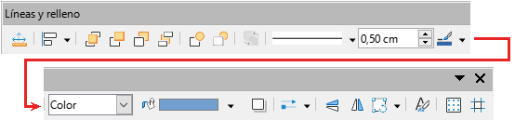

Imagen 7: Barra de herramientas Líneas y relleno

**DIBUJO DE FORMAS BASICAS**

Draw proporciona una amplia gama de formas, ubicadas en paletas a las que se accede en la barra de herramientas *Dibujo* o en la página de *Formas* de la *Barra lateral* (Imagen 8). Esta sección describe solo algunas de las formas básicas que se tratan como objetos en Draw y el uso de texto.

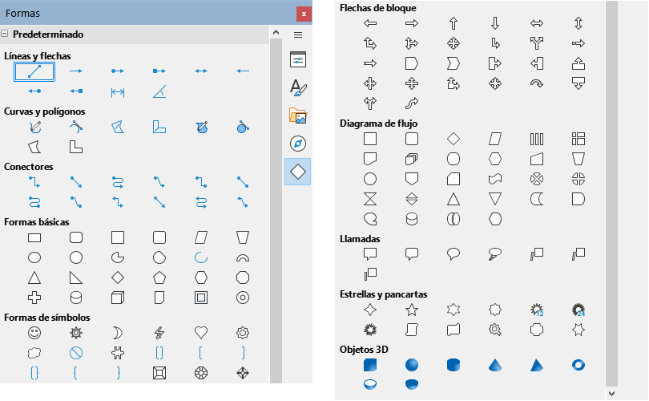Algunos de los iconos de la barra de herramientas *Dibujo* cambian según la forma que se ha seleccionado. Algunas herramientas en una barra tienen paletas de herramientas adicionales disponibles; estas se indican mediante un pequeño triángulo ▼ a la derecha del icono de la herramienta.

Imagen 8: Página Formas en la Barra lateral

## Líneas rectas

1. Utilice uno de los siguientes métodos para comenzar a dibujar una línea:

* Haga clic en *Insertar línea* en la barra de herramientas *Dibujo*.
* Haga clic en el triángulo pequeño ▼ a la derecha de la herramienta *Líneas y flechas*
* en la barra de herramientas *Dibujo* y seleccione *Insertar línea* de la lista desplegable.
* Haga clic en *Insertar línea* en la sección *Líneas y flechas* de la página *Formas* en la *Barra lateral* (Imagen 8).

1. Coloque el cursor en el punto inicial del dibujo, luego haga clic y arrastre el cursor para dibujar una línea recta.
2. 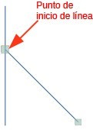Suelte el botón del ratón cuando alcance el punto final y se creará una línea recta. Aparecerá un controlador de selección en cada extremo de la línea, que muestra que este es el objeto seleccionado actualmente. El controlador de selección en el punto inicial de la línea es ligeramente más grande que el otro controlador de selección (como se muestra en la Imagen 9).

Cuando se dibuja una línea, se utilizan los atributos predeterminados. Para cambiar cualquiera de estos atributos y dar formato a una línea según los requisitos de dibujo, seleccione la línea haciendo clic en ella y utilice uno de los siguientes métodos para acceder a las opciones de formato de la línea:

Imagen 9: Punto de inicio de la línea

* Vaya a la página *Propiedades* en la *Barra lateral* y abra el panel *Línea* (Imagen 10).
* Haga clic con el botón derecho en una línea y seleccione *Línea* en el menú contextual para abrir el diálogo *Línea* (Imagen 11).
* Vaya a **Formato > Línea** en el menú para abrir el diálogo *Línea*.
* 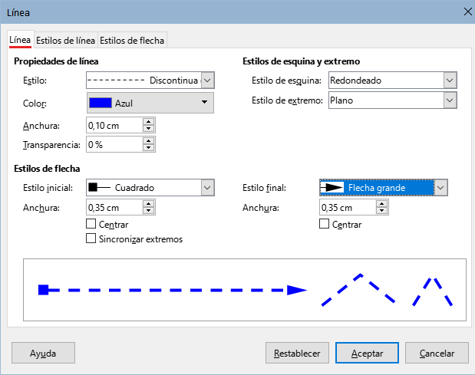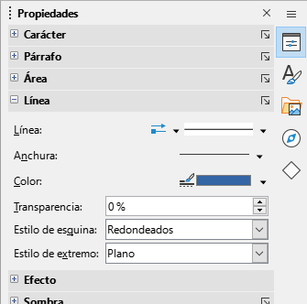Use las herramientas *Estilo de línea*, *Anchura de línea* y *Color de línea* en la barra de herramientas *Líneas y relleno*.

Imagen 10: Panel Línea en la página Propiedades de la Barra lateral

Imagen 11: Pestaña Línea en el Diálogo Línea

## Flechas

Draw clasifica tanto las líneas como las flechas como líneas. Las flechas se dibujan como líneas rectas. Al colocar el cursor sobre cada herramienta en la paleta de herramientas *Líneas y flechas* (Imagen 12) la ayuda emergente indica qué tipo de línea o flecha dibujará cada herramienta. El campo de información de la *Barra de estado* solo las muestra como líneas.

1. Utilice uno de los siguientes métodos para comenzar a dibujar una flecha:
   * Haga clic en el pequeño triángulo ▼ situado a la derecha de la herramienta *Líneas y flechas* de la barra de herramientas *Dibujo* y seleccione el tipo de flecha que desee en la paleta de herramientas *Líneas y flechas* (Imagen 12).
   * Haga clic en el tipo de flecha requerido en la sección *Líneas y flechas* de la página

*Formas* en la *Barra lateral*.

1. Coloque el cursor en el punto inicial de la flecha y, a continuación, haga clic y arrastre el cursor. La punta de flecha se dibuja en el punto final de la flecha cuando se suelta el botón del ratón.

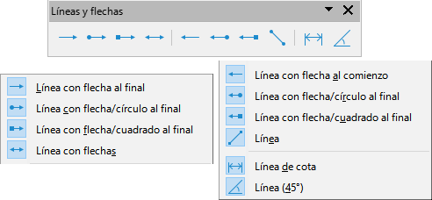*Imagen* *12: Paleta de herramientas Líneas y flechas*

## Rectángulos

1. Utilice uno de los siguientes métodos para comenzar a dibujar un rectángulo:
   * Haga clic en *Rectángulo* en la barra de herramientas *Dibujo*.
   * Haga clic en el triángulo pequeño ▼ a la derecha de la herramienta *Formas básicas* en la barra de herramientas *Dibujo* y seleccione *Rectángulo* en la paleta de herramientas *Formas básicas* (Imagen 13

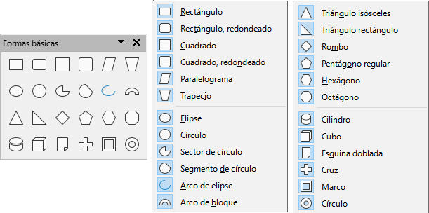*Imagen* *13: Paleta de herramientas Formas básicas*

Haga clic en *Rectángulo* en la sección *Formas básicas* de la página *Formas* en la

*Barra lateral*.

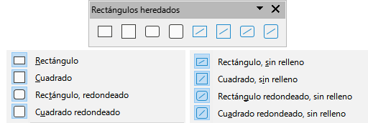Seleccione el tipo de rectángulo en la barra de herramientas *Rectángulos heredados* (Imagen 14). Para mostrar esta barra de herramientas, vaya a **Ver > Barras de herramientas** en el menú y selecciónela.

Imagen 14: Barra de herramientas Rectángulos heredados

1. Coloque el cursor en el punto de inicio del rectángulo, luego haga clic y arrastre el cursor hasta que se dibuje el tamaño requerido. A medida que se dibuja el rectángulo, el rectángulo aparece con su esquina inferior derecha unida al cursor.
2. Para dibujar un rectángulo desde su centro, coloque el cursor en el dibujo, pulse el botón del ratón y mantenga pulsada la tecla *Alt* (macOS ⌥) mientras arrastra el cursor. El rectángulo utiliza el punto de inicio como centro del rectángulo.

## Cuadrados

1. Utilice uno de los siguientes métodos para comenzar a dibujar un cuadrado:

Haga clic en *Rectángulo* en la barra de herramientas *Dibujo* y a continuación, mantenga pulsada la tecla *Mayús* mientras arrastra el cursor para dibujar un cuadrado.

Haga clic en el triángulo pequeño ▼ a la derecha de la herramienta *Formas básicas* en la barra de herramientas *Dibujo* y seleccione *Cuadrado* en la paleta de herramientas *Formas básicas* (Imagen 13).

Haga clic en *Cuadrado* en la sección *Formas básicas* de la página *Formas* en la

*Barra lateral*.

Seleccione el tipo de cuadrado en la barra de herramientas *Rectángulos heredados* (Imagen 14). Para mostrar esta barra de herramientas, vaya a **Ver > Barras de herramientas** en el menú y selecciónela.

1. Coloque el cursor en el punto de inicio del cuadrado, luego haga clic y arrastre el cursor hasta que se dibuje el tamaño requerido. A medida que se dibuja el cuadrado, el cuadrado aparece con su esquina inferior derecha unida al cursor.
2. Para dibujar un cuadrado desde su centro, coloque el cursor en el dibujo, pulse el botón del ratón y mantenga pulsada la tecla *Alt* (macOS ⌥) mientras arrastra el cursor. El cuadrado utiliza el punto de inicio como el centro del cuadrado.

## Elipses u óvalos

1. Utilice uno de los siguientes métodos para comenzar a dibujar una elipse:

* Haga clic en *Elipse* en la barra de herramientas *Dibujo*.
* Haga clic en el pequeño triángulo ▼ situado a la derecha de la herramienta *Formas básicas* de la barra de herramientas *Dibujo* y seleccione *Elipse* en la paleta de herramientas *Formas básicas* (Imagen 13).
* Haga clic en *Elipse* en la sección *Formas básicas* de la página *Formas* de la *Barra lateral*.
* Seleccione el tipo de elipse en la barra de herramientas *Círculos y óvalos heredados* (Imagen 15). Para mostrar esta barra de herramientas, vaya a **Ver > Barras de herramientas** en el menú y selecciónela.

1. 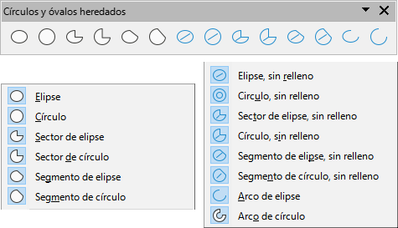Coloque el cursor en el punto de inicio de la elipse, luego haga clic y arrastre el cursor hasta que se dibuje el tamaño requerido. A medida que se dibuja la elipse, la elipse aparece con su esquina inferior derecha unida al cursor.
2. Para dibujar una elipse desde su centro, coloque el cursor en el dibujo, pulse el botón del ratón y mantenga pulsada la tecla *Alt* (macOS ⌥) mientras arrastra con el cursor. La elipse utiliza el punto de inicio como centro de la elipse.

Imagen 15: Barra de herramientas Círculos y óvalos heredados

## Círculos

1. Utilice uno de los siguientes métodos para dibujar un círculo:

* Haga clic en *Elipse* en la barra de herramientas *Dibujo* y, a continuación, mantenga pulsada la tecla *Mayús* mientras arrastra el cursor para dibujar un círculo.
* Haga clic en el pequeño triángulo ▼ situado a la derecha de la herramienta *Formas básicas* de la barra de herramientas *Dibujo* y seleccione *Círculo* en la paleta de herramientas *Formas básicas* (Imagen 13).
* Haga clic en *Círculo* en la sección *Formas básicas* de la página *Formas* de la *Barra lateral*.
* Seleccione el tipo de círculo en la barra de herramientas *Círculos y óvalos heredados* (Imagen 15). Para mostrar esta barra de herramientas, vaya a **Ver > Barras de herramientas** en el menú y selecciónela.

1. Coloque el cursor en el punto de inicio del círculo, luego haga clic y arrastre el cursor hasta que se dibuje el tamaño requerido. A medida que se dibuja el círculo, el círculo aparece con su esquina inferior derecha unida al cursor.
2. Para dibujar un círculo desde su centro, coloque el cursor en el dibujo, pulse el botón del ratón y mantenga pulsada la tecla *Alt* (macOS ⌥) mientras arrastra el cursor. El círculo utiliza el punto de inicio como centro del círculo.

## Líneas de cota

Las *Líneas de cota* muestran una medida de un objeto en el dibujo (Imagen 16). La *Línea de cota*

no pertenece al objeto en sí, pero normalmente se coloca cerca de él.

1. 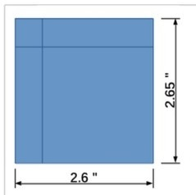Utilice uno de los siguientes métodos para comenzar a dibujar una *Línea de cota*:

* Haga clic en el pequeño triángulo ▼ situado a la derecha de la herramienta *Líneas y flechas* de la barra de herramientas *Dibujo* y seleccione *Línea de cota* en la paleta de herramientas *Líneas y flechas* que se abre.
* Haga clic en *Línea de cota* en la sección *Líneas y flechas* de la página *Formas* en la

*Barra lateral*.

1. Coloque el cursor cerca del objeto para posicionar el inicio de la línea de cota.

Imagen 16: Líneas de cota

1. Haga clic y arrastre el cursor para dibujar la Línea de cota. Al dibujar la *Línea de cota*, la medida se muestra y se calcula automáticamente.

Para cambiar la unidad de medida utilizada para las Líneas de cota, vaya a

#### Herramientas > Opciones > LibreOffice Draw > General en el menú.

1. Para cambiar la visualización de una *Línea de cota* y su apariencia, haga clic con el botón derecho en la línea y seleccione *Cotas* en el menú contextual para abrir el diálogo *Línea de cota* (Imagen 17).

Seleccione las opciones necesarias en *Línea* y *Leyenda*, luego haga clic en *Aceptar* para guardar los cambios y cerrar el diálogo.

Imagen 17: Diálogo Línea de cota

## Curvas

1. Utilice uno de los siguientes métodos para comenzar a dibujar una curva:
   * Haga clic en el triángulo pequeño ▼ a la derecha de la herramienta *Curvas y polígonos* en la barra de herramientas *Dibujo* y seleccione el tipo de curva en la paleta de herramientas *Curvas y polígonos* (Imagen 18).
   * Haga clic en el tipo de curva requerida en la sección *Curvas y polígonos* de la página

*Formas* en la *Barra lateral*.

1. Pulse y mantenga pulsado el botón izquierdo del ratón para crear el punto de partida de la curva y arrastre desde el punto de partida para dibujar una línea. Suelte el botón del ratón y continúe arrastrando el cursor para doblar la línea en una curva.
2. Haga doble clic para establecer el punto final de la curva y fijar la curva en el dibujo.

Imagen 18: Paleta de herramientas Curvas y polígonos

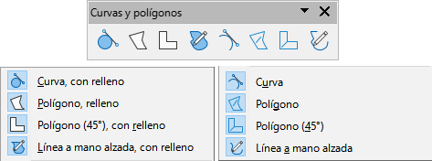

## Poligonos

1. Utilice uno de los siguientes métodos para comenzar a dibujar un polígono:
   * Haga clic en el triángulo pequeño ▼ a la derecha de la herramienta *Curvas y polígonos* en la barra de herramientas *Dibujo* y seleccione el tipo de polígono en la paleta de herramientas *Curvas y polígonos* (Imagen 18).
   * Haga clic en el tipo de polígono requerido en la sección *Curvas y polígonos* de la página *Formas* en la *Barra lateral*.
2. Pulse y mantenga pulsado el botón izquierdo del ratón para crear el punto de partida del polígono y arrastre desde el punto de partida para dibujar una línea.
3. Suelte el botón del ratón y continúe arrastrando el cursor para dibujar la siguiente línea para el polígono, luego haga clic para marcar el punto final de la línea y comenzar a dibujar otra línea. Al mantener pulsada la tecla *Mayús* mientras dibuja líneas restringe los ángulos utilizados en el polígono a 45° o 90°.
4. Haga doble clic para establecer el punto final del polígono y fijar el polígono en el dibujo. Un polígono con relleno une automáticamente el último punto al primer punto, cerrando el polígono y rellenándolo con el color de relleno seleccionado. Un polígono sin relleno no se cerrará al final del dibujo del polígono.

## Polígonos de 45°

Un polígono de 45° se dibuja utilizando el mismo procedimiento que los polígonos, pero los ángulos entre líneas están restringidos a 45° o 90°. Esta restricción de ángulos no se puede cambiar. Sin embargo, y si es necesario, mantenga presionada la tecla *Mayús* a medida que se dibuja la línea para que la línea se dibuje en un ángulo que no sea de 45 o 90 grados.

Un polígono de 45° con relleno une automáticamente el último punto al primer punto, cerrando el polígono y llenándolo con el color de relleno seleccionado.

## Líneas a mano alzada

Dibujar una línea a mano alzada es similar a dibujar con un lápiz sobre papel.

1. Utilice uno de los siguientes métodos para comenzar a dibujar una *Línea a mano alzada*:
   * Haga clic en el triángulo pequeño ▼ a la derecha de la herramienta *Curvas y polígonos* en la barra de herramientas *Dibujo* y seleccione el tipo *Línea a mano alzada* en la paleta de herramientas *Curvas y polígonos* (Imagen 18).
   * Haga clic en el tipo *Línea a mano alzada* requerido en la sección *Curvas y polígonos*

de la página *Formas* en la *Barra lateral*.

1. Haga clic y arrastre el cursor para crear la forma de línea requerida.
2. Suelte el botón del ratón cuando esté satisfecho con la línea y se completará el dibujo. Una *Línea a mano alzada* con relleno une automáticamente el último punto al primer

punto, cerrando la línea de forma libre y rellenándola con el color de relleno seleccionado.

**PUNTOS DE ADHESION Y CONECTORES**

## Puntos de adhesión

Todos los objetos de Draw tienen *Puntos de adhesión*, que normalmente no se muestran. Los puntos de adhesión (Imagen 19) se hacen visibles en un objeto cuando se selecciona un *Conector* en la barra de herramientas *Dibujo* o en la página *Formas* de la *Barra latera*l.

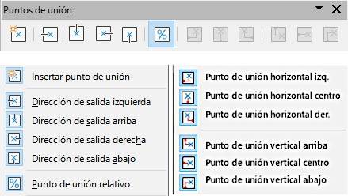La mayoría de los objetos tienen cuatro puntos de adhesión (Imagen 19). Se pueden añadir y personalizar más puntos de adhesión utilizando la barra de herramientas *Puntos de unión* (Imagen 20). Si la barra de herramientas *Puntos de unión* no está visible, vaya a **Ver > Barras de herramientas > Puntos de unión** en el menú para abrir la barra de herramientas.

Imagen 20: Barra de herramientas Puntos de unión

Imagen 19: Puntos de adhesión de objetos

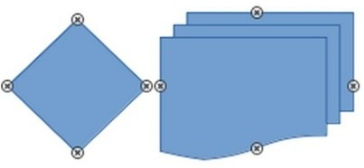

Los puntos de adhesión no son los mismos que los controladores de selección de un objeto. Los controladores de selección sirven para mover o cambiar la forma de un objeto. Los *Puntos de adhesión* se usan para fijar o pegar un conector a un objeto de modo que cuando el objeto se mueve, el conector permanece fijo a ese objeto.

## Conectores

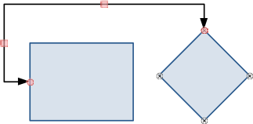Los *Conectores* son líneas o flechas cuyos extremos se ajustan automáticamente a un *Punto de adhesión* de un objeto. Los conectores son especialmente útiles para dibujar organigramas, diagramas de flujo y mapas mentales. Cuando los objetos se mueven o reordenan, los conectores permanecen unidos a un punto de adhesión. La Imagen 21 muestra un ejemplo de dos objetos y un conector.

Imagen 21: Conector entre dos objetos

Para añadir un conector entre dos objetos:

1. Utilice uno de los siguientes métodos para seleccionar un conector:

* Haga clic en el triángulo pequeño ▼ a la derecha de la herramienta *Conectores* en la barra de herramientas *Dibujo* y seleccione el tipo de conector en la paleta de herramientas *Conectores* (Imagen 22).
  + 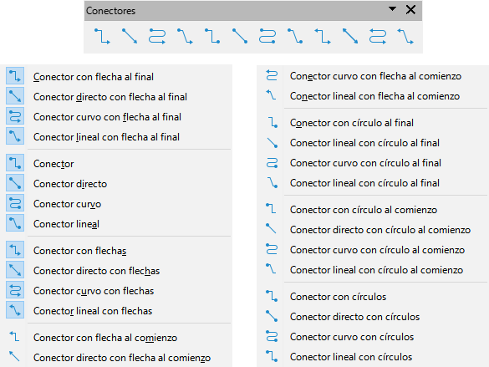Haga clic en el tipo de conector requerido en la sección *Conectores* de la página

*Formas* en la *Barra latera*l.

1. Mueva el cursor sobre uno de los objetos a conectar, aparecerán unas pequeñas cruces (los puntos de adhesión) alrededor de los bordes del objeto. Haga clic en el punto de adhesión necesario para el inicio del conector y, a continuación, arrastre el cursor para arrastrar el conector a otro objeto.
2. Cuando el cursor esté sobre el punto de adhesión del objeto de destino, suelte el botón del ratón y se dibujará el conector. El punto final del conector se unirá al punto de adhesión.

Imagen 22: Paleta de herramientas Conectores

**FORMAS GEOMETRICAS**

Las formas geométricas son similares a las *Formas básicas*. Se proporcionan en Draw como punto de partida al crear objetos para un dibujo. Las formas geométricas están agrupadas por temas y se encuentran en la barra de herramientas *Dibujo*, después de las *Formas básicas*, y en la página *Formas* de la *Barra lateral*.

Los iconos de herramientas en la barra de herramientas *Dibujo* siempre indican la última forma geométrica dibujada. Esto facilita el uso de la misma herramienta de nuevo.

Acceda a las formas geométricas utilizando uno de los siguientes métodos:

* Haga clic en *Formas* en la *Barra lateral* para abrir la página *Formas* y, a continuación, elija una de las formas geométricas disponibles.
* Haga clic en el pequeño triángulo ▼ a la derecha de un grupo de forma geométrica en la barra de herramientas *Dibujo* para abrir una barra desplegable o paleta de herramientas que da acceso a más herramientas de formas geométricas del grupo escogido.

El uso de formas geométricas es similar a dibujar rectángulos, cuadrados, elipses o círculos como se explica en «Dibujo de formas básicas». Se puede añadir texto a todas las formas geométricas.

Las formas geométricas están divididas en los siguientes grupos:

## Formas básicas

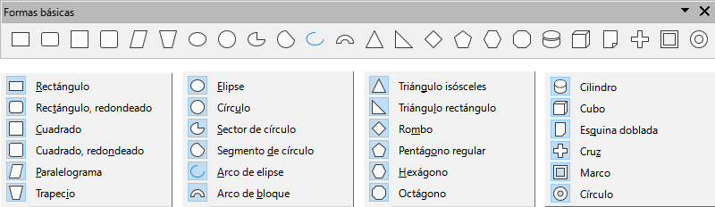La paleta de herramientas *Formas básicas* (Imagen 23) también incluye herramientas de rectángulo y elipse que son idénticas a las que se muestran en la barra de herramientas *Dibujo*.

Imagen 23: Paleta de herramientas Formas básicas

## Formas de símbolos

*Imagen 24: Paleta de herramientas Formas de símbolos*

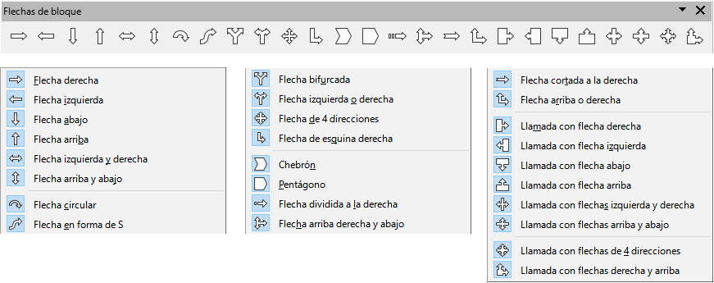**Flechas de bloque**

*Imagen 25: Paleta de herramientas Flechas de bloque*

## Diagrama de flujo

*Imagen 26: Paleta de herramientas Diagrama de flujo*

## Llamadas

Imagen 27: Paleta de herramientas Llamadas

## Estrellas y pancartas

*Imagen 28: Paleta de herramientas Estrellas y pancarta*

## Objetos 3D

*Imagen 29: Paleta de herramientas Objetos 3D*

**USAR Y FORMATEAR TEXTO**

En Draw, puede añadir y formatear texto en un dibujo, objeto o forma de dos maneras.

Como un marco de texto dinámico, que es un objeto Draw independiente que se expande a medida que se añade más texto dentro del marco.

* Como texto dentro de un objeto previamente dibujado. Este método integra el texto dentro del objeto y lo coloca dentro del rectángulo de contorno que rodea al objeto. Este rectángulo limítrofe no es dinámico, por lo que se debe tener cuidado para evitar que el

texto se extienda más allá de los límites del objeto.

## Activar el modo texto

Antes de poder añadir cualquier texto a un dibujo, es necesario activar el modo texto, utilizando uno de los siguientes métodos:

* Haga clic en *Insertar cuadro de texto* en las barras de herramientas *Estándar* o *Dibujo*.
* Vaya a **Insertar > Cuadro de texto** en el menú.
* Utilice el método abreviado de teclado *F2*.
* Haga doble clic dentro del rectángulo de contorno que rodea a un objeto en el dibujo. El texto dentro de un objeto no se coloca en un cuadro de texto.

La barra de herramientas *Formato de texto* (Imagen 30) se abre automáticamente cuando el modo de texto está activado, reemplazando a la barra de herramientas *Líneas y relleno*.

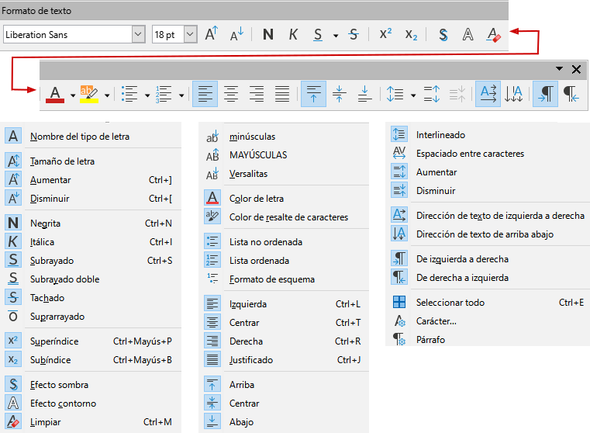*Imagen* *30: Barra de herramientas Formato de texto*

## Añadir texto

Cuando se añade texto a un dibujo, se crea automáticamente un cuadro de texto para que contenga el texto.

Active el modo de texto como se indicó anteriormente.

Cree un cuadro de texto en el dibujo utilizando uno de los siguientes métodos. La *Barra de estado* indicará el modo de edición de texto y la posición del cursor (Imagen 31).

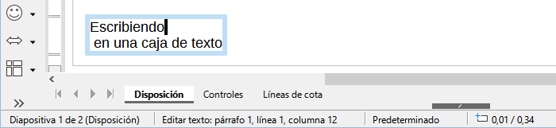*Imagen* *31: Información sobre el texto en la Barra de estado*

Haga clic en la posición aproximada para el cuadro de texto y se creará un cuadro de texto de una sola línea que contendrá un cursor parpadeante. Comience a escribir el texto o pegue un texto copiado en el cuadro de texto. El ancho de un cuadro de texto de una sola línea aumentará a medida que se añada texto.

Haga clic en la posición aproximada del texto y arrastre el cursor al ancho aproximado requerido para el cuadro de texto creando un cuadro de texto de varias líneas. Comience a escribir el texto o pegue un texto copiado en el cuadro de texto. A medida que se alcanza el límite horizontal del cuadro de texto, el texto se ajustará automáticamente dentro del cuadro de texto y el cuadro de texto se expandirá verticalmente a medida que se llene. Si es necesario, cree varias líneas de texto en un cuadro de texto de una sola línea pulsando *Intro* para un nuevo párrafo o utilizando *Mayús+Intro* para un salto de línea.

1. Cuando haya terminado de añadir texto, haga clic fuera del cuadro de texto para salir del modo de texto. La barra de herramientas *Formato de texto* se cerrará y la barra de herramientas *Líneas y relleno* se abrirá en su posición original.
2. Para formatear o cambiar la posición del cuadro de texto.
3. Si es necesario, seleccione el texto utilizando las diversas herramientas de la barra de herramientas *Formato de texto* (Imagen 30) o en los paneles *Carácter, Párrafo* y *Columnas* de la página *Propiedades* de la *Barra lateral* (Imagen 32).

## Texto vertical

De forma predeterminada, Draw está conImagendo para emplear solo texto horizontal, puede habilitar el texto vertical de la siguiente manera:

#### Vaya a Herramientas > Opciones > ConImagención de idiomas > Idiomas.

1. En *Idiomas predeterminados para los documentos*, seleccione *Asiático* y acepte el idioma predeterminado que se muestra.
2. Haga clic con el botón derecho en un área en blanco de la barra de herramientas

*Estándar* o *Dibujo* y seleccione *Botones visibles* en el menú contextual.

1. 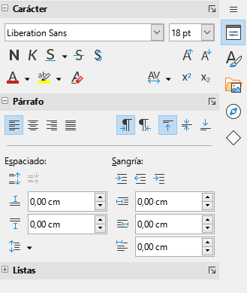Seleccione *Texto vertical* en la lista de herramientas disponibles.

## Texto en objetos de dibujo

Se puede agregar texto a la mayoría de los objetos de Draw. Las excepciones son los elementos de control, por ejemplo, botones, polígonos, curvas u objetos 3D. De forma predeterminada, un objeto no es dinámico cuando se crea en Draw y no se comporta como un cuadro de texto. Cualquier texto agregado a un objeto no se ajusta dentro del objeto. Para mantener el texto dentro de los bordes de un objeto, utilice ajuste de línea, párrafos, saltos de línea, tamaño de texto más pequeño, aumento del tamaño del objeto o una combinación de todos los métodos.

Imagen 32: Carácter, Párrafo y Listas en página Propiedades de la Barra lateral

Cree un objeto en un dibujo y asegúrese de que el objeto esté seleccionado con los controladores de selección mostrados.

1. Ingrese al modo de texto en el objeto seleccionado usando uno de los siguientes métodos:
   * Haga clic en *Insertar cuadro de texto* para texto horizontal o *Texto vertical* para texto vertical en la barra de herramientas *Estándar* o *Dibujo*.
   * Para texto horizontal, haga doble clic en el objeto seleccionado.
   * Para texto vertical, haga doble clic en el objeto seleccionado y haga clic en *Texto vertical* en la barra de herramientas *Estándar* o *Dibujo*.
2. Escriba o pegue texto en el objeto seleccionado.
3. Si el texto sale de los bordes del objeto, aplique formato al texto usando las diversas herramientas en la barra de herramientas *Formato de texto*, los paneles en la página *Propiedades* en la barra lateral, las opciones de *Formato* en la barra de menú o la pestaña *Texto* en el cuadro de diálogo *Texto*.
4. Mueva el cursor lejos del objeto, luego haga clic para anular la selección del objeto finalizando el modo de texto y guardando los cambios.

## Crear listas

Se pueden crear listas no ordenadas (con viñetas) u ordenadas (numeradas) en cuadros de texto u objetos de dibujo.

1. Seleccione todo el texto necesario para una lista.
2. Cree una lista usando uno de los siguientes métodos y configuraciones predeterminadas para listas:
   * Haga clic en *Alternar lista no ordenada* o *Alternar lista ordenada* en la barra de herramientas *Formato de texto*.
   * Haga clic en *Alternar lista no ordenada* o *Alternar lista ordenada* en el panel *Listas* en la página *Propiedades* en la barra lateral.
   * Vaya a **Formato > Listas > Lista no ordenada** o **Lista ordenada** en la barra de menú.
3. Para cambiar el formato de la lista, haga clic en el triángulo ▼ a la derecha de los iconos de la lista y seleccione un estilo de lista de las opciones disponibles.

## Columnas de texto

El texto de un dibujo se puede formatear en columnas dentro de cuadros de texto y objetos. Sin embargo, las columnas no se pueden usar en partes separadas de texto dentro de un cuadro de texto u objeto. Todo el cuadro de texto u objeto debe usarse para las columnas.

Para cuadros de texto: haga clic en el borde de un cuadro de texto para seleccionarlo de modo que se muestren los controladores de selección que indican que el cuadro de texto está en modo de edición.

Para objetos gráficos: haga doble clic en un objeto gráfico para seleccionarlo de modo que se muestren los controladores de selección y el cursor parpadee en el centro del objeto, lo que indica que el objeto está en modo de edición de texto.

Abra las opciones para las columnas de texto usando uno de los siguientes métodos:

Haga clic con el botón derecho en el cuadro de texto o el objeto gráfico y seleccione *Atributos de texto* en el menú contextual para abrir el cuadro de diálogo *Texto*, luego haga clic en la pestaña *Columnas de texto* para mostrar la pestaña,

Haga clic en *Columnas* en la página *Propiedades* en la barra lateral para abrir el panel *Columnas*.

Establezca el número de columnas requeridas en el cuadro *Número de columnas* y el espacio requerido entre las columnas en el cuadro *Espaciado*.

Guarde los cambios y deseleccione el cuadro de texto o el objeto gráfico usando uno de los siguientes métodos:

Para el cuadro de diálogo *Texto*, haga clic en *Aceptar* para guardar los cambios y cerrar el cuadro de diálogo, luego haga clic fuera del cuadro de texto para anular la selección.

Para el panel *Columnas* en la página *Propiedades* en la barra lateral, haga clic fuera del cuadro de texto o del objeto gráfico para anular la selección y guardar los cambios.

Escriba el texto requerido o use copiar y pegar para ingresar el texto requerido en el cuadro de texto o en el objeto gráfico. Cualquier texto ingresado estará en formato de columna.

Si es necesario, formatee el texto según los requisitos de presentación.

Haga clic fuera del cuadro de texto o del objeto gráfico para anular la selección y guardar los cambios.

**SELECCIONAR OBJETOS**

## Selección directa

La forma más fácil de seleccionar un objeto es hacer clic directamente en él. Para objetos que no están rellenos, haga clic en el contorno del objeto para seleccionarlo. Para seleccionar o anular la selección de más de un objeto, mantenga pulsada la tecla *Mayús* mientras hace clic en cada objeto.

## Selección por encuadre

Puede seleccionar varios objetos a la vez haciendo clic y arrastrando el cursor para dibujar un rectángulo de selección o marco alrededor de los objetos. Solo se seleccionarán los objetos que se encuentran completamente dentro de este rectángulo de selección. Para seleccionar varios objetos de esta manera, Debe estar activa la herramienta de *Selección* en la barra de herramientas *Dibujo*.

## Seleccionar objetos ocultos

Aunque los objetos se encuentren detrás de otros y no sean visibles, se pueden seleccionar. Cuando selecciona un objeto oculto, sus controladores de selección aparecen a través de los objetos que lo cubren.

* **Windows, macOS o Linux** – presione la tecla *Tab* para seleccionar y recorrer los objetos de un dibujo, deteniéndose en el objeto oculto para seleccionarlo. Para desplazarse por los objetos en el orden contrario, pulse *Mayús+Tab*.
* **Sólo Windows o macOS** – seleccione el objeto delante de un objeto oculto, a continuación, pulse la tecla *Alt* (macOS ⌥) y haga clic para seleccionar el objeto oculto. Si hay varios objetos ocultos, mantenga presionada la tecla *Alt* (macOS ⌥) y haga clic hasta que se alcance el objeto requerido. Para recorrer los objetos en orden inverso,

mantenga pulsadas las teclas *Alt+Mayús* (macOS ⌥*+Mayús*) y haga clic.

## Organizar objetos

En un dibujo complejo, se pueden apilar varios objetos uno encima del otro. Este orden de apilamiento se puede reorganizar moviendo un objeto hacia adelante o hacia atrás usando uno de los siguientes métodos:

* Seleccione un objeto, vaya a **Forma > Organizar** en el menú o haga clic con el botón derecho en el objeto y seleccione *Organizar* en el menú desplegable y, a continuación, elija una de las siguientes opciones:
* *Traer al frente* (*Ctrl+Mayús++*)
* *Enviar al fondo* (*Ctrl+Mayús+-*)
* *Traer adelante* (*Ctrl++*) (macOS ⌘*++*) – *Delante del objeto*
* *Enviar atrás* (*Ctrl+-*) (macOS ⌘*+-*) – *Detrás del objeto*
* *Invertir* – al hacer clic, se invierte el orden de los objetos seleccionados.
* Seleccione un objeto, y a continuación, haga clic en una de las herramientas *Organizar* de la barra de herramientas *Líneas y relleno*. Cuando se coloca el cursor sobre una herramienta, la ayuda emergente indica su función.

* **POSICIONAMIENTO Y AJUSTE DE OBJETO**

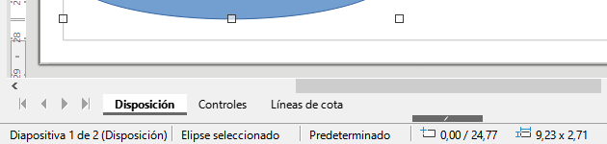Al colocar o cambiar el tamaño de un objeto, verifique el área de información de la *Barra de estado* en la parte inferior del área de trabajo de Draw. La Imagen 33 muestra, de izquierda a derecha, la página y capa activas, qué objeto está seleccionado, su posición en el dibujo en coordenadas X e Y y las dimensiones del objeto. Las unidades de medida son las establecidas en **Herramientas > Opciones > LibreOffice Draw > General**.

*Imagen* *33: Información sobre un objeto en la Barra de estado.*

## Usar el Factor de escala (zoom)

Para ayudar en el posicionamiento y ajuste de objetos, Draw tiene una función de escalado que reduce o amplía la pantalla del dibujo. Aumente el factor de escala para colocar objetos en un dibujo con mayor precisión o disminúyalo para ver el dibujo completo. El factor de escala se controla mediante la *Barra de estado*, el diálogo *Diseño de vista y escala*, la barra de herramientas *Escala* o las teclas **+** y *–* del teclado numérico.

## Mover objetos

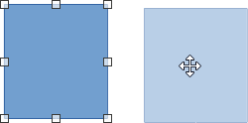Para mover un objeto (o un grupo de objetos), selecciónelo y luego haga clic dentro de sus bordes y mantenga pulsado el botón izquierdo del ratón mientras lo arrastra. Durante el movimiento, aparece una imagen fantasma del objeto para ayudar con el posicionamiento (Imagen 34). Para situar el objeto en su nueva posición, suelte el botón del ratón.

*Imagen* *34: Mover objetos*

## Ajustar el tamaño de un objeto

Para cambiar el tamaño de un objeto o grupo de objetos seleccionado, mueva el cursor del ratón a uno de los controladores de selección. El cursor cambia de forma para indicar la dirección del movimiento de ese control de selección. A medida que cambia el tamaño del objeto, aparece un contorno fantasma del objeto (Imagen 35). Cuando consiga el tamaño deseado del objeto, suelte el botón del ratón.

*Imagen* *35: Ajustar el tamaño*

Los resultados dependen del controlador de selección que utilice. Para cambiar el tamaño de un objeto a lo largo de un solo eje, use un controlador lateral, superior o inferior. Para cambiar el tamaño a lo largo de ambos ejes, emplee un controlador de esquina.

## Rotar o inclinar Objetos

Para rotar o inclinar un objeto o un grupo de objetos, selecciónelo y cambie al modo de rotación utilizando uno de los siguientes métodos:

* Haga clic con el botón derecho en el objeto y seleccione **Transformaciones > Girar** en el menú contextual.
* Haga clic en el pequeño triángulo ▼ a la derecha del icono de la herramienta *Transformaciones* en la barra de herramientas *Estándar* o *Líneas y relleno* y seleccione *Girar*.

Los controladores de selección cambian su forma y color y aparece un centro de rotación en el centro del objeto. A medida que el cursor se mueve sobre los controladores, el cursor cambia de forma para indicar el tipo de movimiento.

### Girar

1. Pulse y mantenga pulsado el botón del ratón sobre un control de selección de esquina y, a continuación, mueva el cursor para girar el objeto. Aparecerá una imagen fantasma del objeto que se está girando (Imagen 36). El ángulo de rotación se mostrará en la *Barra de estado.*
2. Cuando el objeto esté en el ángulo de rotación deseado, suelte el botón del ratón.
3. Para cambiar el ángulo de rotación, haga clic en el punto de rotación y arrástrelo a otra posición. Esta posición puede estar fuera del objeto.

Imagen 36: Girar un objeto

### Inclinar

1. Haga clic y mantenga pulsado el botón del ratón sobre un control de selección en la parte superior, inferior, izquierda o derecha de un objeto.
2. Arrastre el control de selección para inclinar el objeto. Aparecerá una imagen atenuada del objeto que se está inclinando (Imagen 37). El ángulo de inclinación se mostrará en la *Barra de estado*. El eje utilizado para inclinar un objeto se fija en el borde del objeto directamente opuesto al control de selección que se utiliza para inclinar el objeto.
3. 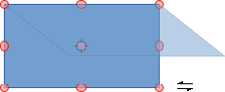Cuando el objeto esté en el ángulo de inclinación deseado, suelte el botón del ratón.

Imagen 37: Inclinar un objeto

## Reflejar objetos

Seleccione un objeto para que se muestren los controladores de selección y refleje el objeto vertical u horizontalmente utilizando uno de los siguientes métodos:

Haga clic con el botón derecho en el objeto seleccionado y seleccione **Reflejar > Verticalmente** u **Horizontalmente** en el menú contextual.

Vaya a **Forma > Reflejar > Verticalmente** u **Horizontalmente** en el menú. Haga clic en la herramienta **Verticalmente** u **Horizontalmente** en la barra de herramientas *Líneas y relleno*.

Utilice la herramienta *Reflejar verticalmente* o *Reflejar horizontalmente* en la sección *Posición y tamaño* de la página *Propiedades* de la *Barra lateral*.

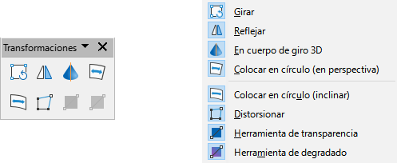La herramienta *Reflejar* en la barra de herramientas *Transformaciones* (Imagen 38) proporciona un mayor control sobre el proceso. Use esta herramienta para cambiar la posición y el ángulo de reflexión del objeto.

## Distorsionar

Imagen 38: Barra de herramientas Transformaciones

Para distorsionar un objeto se dispone de tres herramientas en la barra de herramientas *Transformaciones* (Imagen 38).

**Distorsionar** – distorsiona un objeto en perspectiva.

**Colocar en círculo (en perspectiva)** – crea un pseudo efecto 3D.

**Colocar en círculo (inclinar)** – crea un pseudo efecto 3D. A pesar de (inclinar) en el nombre de esta herramienta, funciona de manera diferente a la inclinación creada por rotación.

En los tres casos, se le preguntará si desea convertir el objeto en una curva. Este es un primer paso necesario, así que haga clic en **Sí**. A continuación, podrá mover los controladores del objeto para distorsionarlo con el efecto deseado.

## Degradados dinámicos

Los degradados de transparencia se pueden controlar de la misma manera que los degradados de color. Ambos tipos de degradados se pueden utilizar juntos. Con un degradado de transparencia, la dirección y el degradado del color de relleno del objeto cambia de opaco a transparente. En un degradado de color, el relleno cambia de un color a otro, pero el degradado de transparencia sigue siendo el mismo. Un ejemplo de un degradado dinámico se muestra en la Imagen 39.

Para controlar dinámicamente la transparencia y los degradados de color se utilizan dos 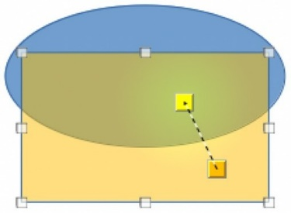herramientas de la barra de herramientas *Transformaciones*, estas son: *Herramienta interactiva de transparencia* y *Herramienta interactiva de degradado*.

## Duplicar

La duplicación hace copias de un objeto mientras se aplica un conjunto de cambios como el color o la rotación a los duplicados que se crean. Un ejemplo de duplicación se muestra en la Imagen 40.

1. 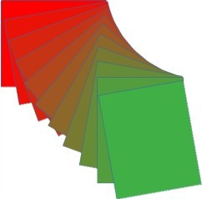Haga clic en un objeto o grupo de objetos y abra el diálogo *Duplicar* (Imagen 41) utilizando uno de los siguientes métodos:
   * Vaya a **Editar > Duplicar** en el menú.
   * Vaya a **Forma > Duplicar** en el menú.
   * Utilice el método abreviado de teclado *Ctrl+F3*.
2. Seleccione el número requerido de copias, ubicación, aplicación y colores.
3. Haga clic en *Aceptar* para duplicar el objeto y cerrar el diálogo.

Imagen 40: Duplicación

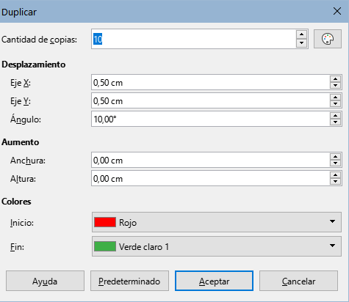

## Disolver

La *Disolvencia* o desvanecimiento cruzado crea un grupo de objetos como una transición de un objeto convirtiéndose en otro. La disolvencia solo funciona cuando se seleccionan dos objetos. El resultado es un nuevo grupo de objetos con el primer objeto seleccionado como objeto inicial y el segundo objeto seleccionado como objeto final. Por ejemplo, cuando las opciones en el diálogo *Disolvencia* se aplican a un rombo y una elipse, la disolvencia produce el resultado que se muestra en la Imagen 42.

1. Seleccione dos objetos de formas diferentes y vaya a **Forma > Disolvencia** en el menú para abrir el diálogo *Disolvencia* (Imagen 43).

Imagen 41: Duplicar

1. 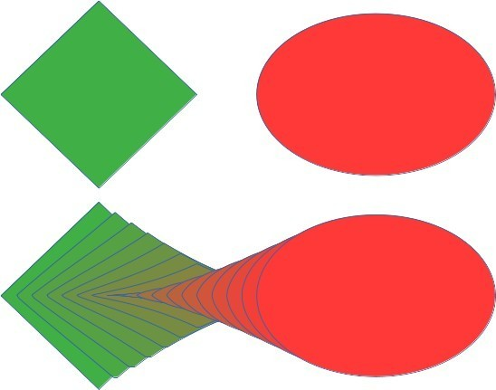En *Incrementos*, introduzca el número de formas para la transición entre los dos objetos.
2. Seleccione *Disolver atributos* para aplicar un cambio gradual de las propiedades de línea y relleno entre los dos objetos.
3. Seleccione *Misma orientación* para aplicar una transición suave entre los dos objetos.
4. Haga clic en *Aceptar* para llevar a cabo la disolvencia y cerrar el diálogo.

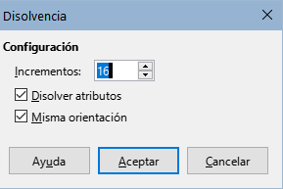

Imagen 42: Disolver

Imagen 43: Diálogo Disolvencia

* **AGRUPAR Y COMBINAR VARIOS OBJETOS**

En Draw, se pueden agrupar varios objetos para que sean tratados como un solo objeto o se pueden combinar para crear una nueva forma, como se muestra en el ejemplo de la Imagen 44.

## Agrupar

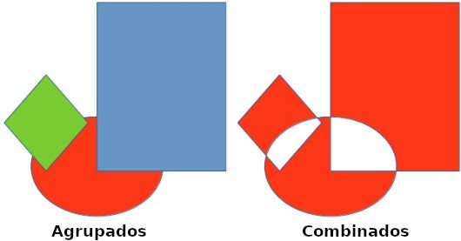Agrupar objetos es similar a poner objetos en un contenedor. Los objetos se pueden mover como un grupo, conservan la posición relativa entre ellos y se pueden aplicar cambios globales a todos los objetos. Un grupo siempre se puede deshacer (desagrupar). Los objetos que componen un grupo siempre pueden ser manipulados por separado y conservar sus propias propiedades individuales.

*Imagen* *44: Objetos agrupados y combinados*

### Agrupación temporal

Una agrupación temporal se crea cuando se seleccionan varios objetos utilizando uno de los siguientes métodos:

* Mientras mantiene pulsada la tecla *Mayús*, haga clic en cada objeto con el cursor para seleccionarlo y agregarlo al grupo temporal.
* Con el ratón, haga clic y arrastre un rectángulo (o marco) alrededor de los objetos para crear el grupo temporal.

Cualquier cambio que realice en los parámetros de objeto se aplicará a todos los objetos dentro del grupo temporal. Por ejemplo, aplicar una rotación.

Para cancelar una agrupación temporal de objetos, simplemente haga clic fuera de los controles de selección que se muestran alrededor de los objetos.

### Agrupación permanente

Se puede crear una agrupación permanente de objetos después de seleccionar objetos utilizando uno de los siguientes métodos:

* Vaya a **Forma > Agrupar > Agrupar** en el menú.
* Haga clic con el botón derecho en los objetos seleccionados y seleccione *Agrupar* en el menú contextual.
* Utilice el método abreviado de teclado *Ctrl+Mayús+G* (macOS ⌘*+Mayús+G*). Cuando se anula la selección, los objetos permanecen agrupados.

Cualquier operación de edición llevada a cabo en el grupo se aplica a todos los objetos dentro del grupo. Si se hace clic en uno de los objetos del grupo, se seleccionará todo el grupo.

### Edición dentro de grupos

Puede editar un objeto individual dentro de un grupo sin necesidad de desagrupar los objetos. Después de seleccionar el grupo, utilice uno de los siguientes métodos para entrar en el grupo:

* Vaya a **Forma > Agrupar > Entrar en grupo** en el menú.
* Haga clic con el botón derecho en el grupo seleccionado y seleccione *Entrar en grupo* en el menú contextual.
* Utilice el método abreviado de teclado *F3.*
* Haga doble clic en el grupo seleccionado.

Al entrar en el grupo puede tratar los objetos de manera individual. Cuando haya terminado de editar un objeto dentro del grupo, utilice uno de los siguientes métodos para salir del grupo:

* Vaya a **Forma > Agrupar > Abandonar grupo** en el menú.
* Haga clic con el botón derecho y seleccione *Abandonar grupo* en el menú contextual.
* Utilice el método abreviado de teclado *Ctrl+F3* (macOS ⌘*+F3*).

### Desagrupar

Para desagrupar o separar un grupo permanente de objetos, utilice uno de los siguientes métodos después de seleccionar el grupo:

* + Vaya a **Forma > Agrupar > Desagrupar** en el menú.
  + Haga clic con el botón derecho y seleccione *Desagrupar* en el menú contextual.
  + Utilice el método abreviado de teclado *Ctrl+Alt+Mayús+G*.

### Grupos anidados

Puede crear un grupo de grupos, más comúnmente conocidos como grupos anidados. Cuando se crean grupos anidados, Draw conserva la jerarquía de grupo individual y recuerda el orden en que se seleccionaron y agruparon los grupos. Es decir, el último grupo individual seleccionado estará encima de todos los otros grupos dentro de un grupo anidado. Desagrupar los grupos y la entrada en un grupo anidado funcionan de la misma manera que para grupos individuales.

## Combinar

La combinación es una fusión permanente de objetos, creando un nuevo objeto. Los objetos originales ya no están disponibles como entidades individuales y no se pueden editar como tales. Cualquier edición de un objeto combinado afecta a todos los objetos que se utilizaron cuando se llevó a cabo la combinación. Después de seleccionar los objetos para combinar, utilice uno de los siguientes métodos para crear un nuevo objeto. Un ejemplo de combinación de objetos se muestra en la Imagen 44.

* Vaya a **Forma > Combinar** en el menú.
* Haga clic con el botón derecho en los objetos y seleccione **Formas > Combinar** en el menú contextual.
* Utilice el método abreviado de teclado *Ctrl+Mayús+K*.

## Unir, sustraer e intersecar

Después de seleccionar varios objetos, las funciones *Unir*, *Sustraer* e *Intersecar* estarán disponibles. Estas funciones son similares a la combinación de objetos, pero permiten distintas maneras de fusionar los objetos seleccionados para crear un objeto final. La forma del objeto creado depende de la función utilizada.

## Organizar, alinear y distribuir

En Draw, los objetos seleccionados se pueden organizar, alinear y distribuir entre sí:

* *Organizar* – cambia la posición de un objeto moviéndolo hacia adelante o hacia atrás en relación con el orden de los objetos.
* *Alinear* – alinea los objetos entre sí: *Izquierda*, *Centrado* o *Derecha* para la alineación horizontal y *Superior*, *Central* o *Inferior* para la alineación vertical.
* *Distribuir* – posiciona los objetos de modo que el espacio entre cada uno de ellos sea el mismo.

* **INSERTAR Y EXPORTAR IMAGENES**

## Insertar

Draw contiene una serie de funciones para editar archivos de imágenes (también llamadas gráficos de trama o mapas de bits). Estas funciones incluyen la importación y exportación de imágenes, y la conversión de un formato de imagen a otro.

Draw incluye una amplia gama de filtros para poder leer y mostrar varios formatos de archivo de imagen. También incluye varias herramientas para trabajar con imágenes, pero no tiene la misma funcionalidad que programas especializados como GIMP o Adobe Photoshop.

Las imágenes se pueden añadir desde varias fuentes:

* Directamente desde un escáner (**Insertar > Multimedia > Escanear** en el menú).
* Desde un archivo creado por otro programa o fotografías de una cámara digital (**Insertar > Imagen** en el menú).
* Desde la Galería de LibreOffice, arrastrando el objeto de la galería al área de dibujo .

## Exportar

Draw guarda las imágenes como dibujos en el formato ODG (formato de código abierto de documento gráfico). Para guardar una imagen o todo el archivo Draw en otro formato, vaya a **Archivo > Exportar** en el menú y seleccione un formato de la lista desplegable. Los formatos de imagen a los que Draw puede exportar y guardar se enumeran en el «Apéndice B, Código abierto, Estándares abiertos, OpenDocument» en esta guía.Los archivos de dibujo también se pueden exportar en formato HTML, XHTML o PDF. La exportación HTML utiliza un asistente de conversión que crea tantas páginas web como páginas haya en un documento Draw. Opcionalmente, puede elegir mostrar las páginas de dibujo en marcos con un navegador y establecer una página de índice.

* **TRABAJAR CON OBJETOS 3D**

Aunque Draw no coincide con la funcionalidad de los programas especializados de dibujo o edición de imágenes, es capaz de producir y editar muy buenos dibujos 3D.

Puede crear un objeto 3D en Draw utilizando uno de los siguientes métodos:

* + Seleccione una forma 3D en la sección *Objetos 3D* de la página *Formas* de la *Barra lateral*.
  + Haga clic con el botón derecho en un objeto 2D y seleccione **Convertir > En 3D** o **En cuerpo de giro 3D** en el menú contextual.
  + Haga clic con el botón derecho en un objeto 2D y seleccione **Formato > Efectos 3D** en la barra de menú.

* **TRABAJAR CON CAPAS**

El uso de capas al crear dibujos complejos hace que un dibujo sea más fácil de editar y navegar entre sus distintas partes. Colocar un dibujo sencillo que forma parte de un dibujo complejo en su propia capa hace que la edición sea más fácil. Cualquier área de una capa que no contenga un objeto de dibujo es transparente y no oscurece ninguna parte de un dibujo complejo. Se puede añadir cualquier número de capas a un dibujo.

Un dibujo en LibreOffice contiene tres capas predeterminadas que no se pueden eliminar ni cambiar de nombre:

* + *Disposición* – es el área de trabajo predeterminada donde normalmente se colocan los objetos cuando se crea un dibujo.
  + *Controles* – se utilizan para los controles de formulario a los que se ha asignado una acción. Los objetos de esta capa siempre están delante de los objetos de otras capas.
  + *Líneas de cota* – es donde se dibujan las líneas de cota. Las líneas de cota se pueden activar o desactivar al cambiar la visibilidad de esta capa.

Una capa puede tener los siguientes atributos:

* + Visible u oculta.
  + Imprimible o no imprimible.
  + Protegida o desprotegida.

Para alternar rápidamente los atributos de una capa seleccionada, utilice los siguientes métodos abreviados de teclado:

* + *Mayús+clic* – alterna entre hacer visible u ocultar una capa.
* *Ctrl+clic* (macOS ⌘*+clic*) – alterna entre bloquear o desbloquear una capa.
* *Ctrl+Mayús+clic* (macOS ⌘*+Maýus+clic*) – alterna entre hacer imprimible o no una capa.

## Añadir capas

Para añadir una capa a un dibujo:

1. Utilice uno de los siguientes métodos para abrir el diálogo *Insertar capa* (Imagen 45):
   * Vaya a **Insertar > Capa** en el menú.
   * Haga clic con el botón derecho en las pestañas de capas en la parte inferior del área de trabajo y seleccione *Insertar capa* en el menú contextual.
2. Introduzca un *Nombre*, *Título* y *Descripción* significativos para la nueva capa en los cuadros de texto.
3. Seleccione *Visible* si la capa debe ser visible en un dibujo. Cuando la opción *Visible* no está seleccionada, la capa se oculta y su nombre, en la pestaña correspondiente, se visualiza en color azul.
4. Seleccione *Imprimible* si quiere imprimir la capa al imprimir el dibujo. 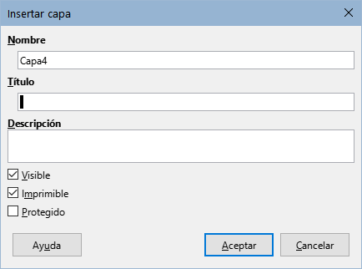Desactivarlo es útil si se quiere una capa de borrador para guías o anotaciones que se utilizan al hacer un dibujo, pero no desea que aparezca en la impresión. Cuando la opción *Imprimible* está desactivada El nombre de la capa aparece subrayado en la pestaña correspondiente.
5. Seleccione *Protegido* para evitar que los objetos de esta capa se eliminen, se editen o se muevan. Tampoco se pueden añadir objetos a una capa bloqueada. Bloquear una capa es útil, por ejemplo, cuando se va a proteger un plan base mientras se añade una nueva capa con otros detalles. El nombre de una capa bloqueada aparecerá en cursiva en la pestaña correspondiente.

Imagen 45: Diálogo Insertar capa

1. Haga clic en *Aceptar* para crear la nueva capa y cerrar el diálogo. La capa nueva se activa automáticamente cuando se añade a un dibujo.

**Modificar capas**

1. Para modificar una capa, utilice uno de los siguientes métodos para abrir el diálogo
2. Modificar capas, que es similar en diseño y opciones al diálogo Insertar capas.
   * Haga clic con el botón derecho en la pestaña de nombre de la capa y seleccione

*Modificar capa* en el menú contextual.

* + Haga doble clic en la pestaña de capa.
  + Vaya a **Formato > Capa** en el menú.

1. Realice los cambios necesarios en la capa y, a continuación, haga clic en *Aceptar* para guardar los cambios y cerrar el diálogo.

* **ELEGIR COLORES**

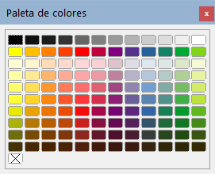Puede elegir colores utilizando una paleta de colores, los paneles *Área* y *Línea* en la página *Propiedades* de la *Barra lateral* y las herramientas sobre las barras de herramientas *Líneas y relleno* y *Dibujo*, como se describe a continuación.

## Paleta de colores

Para mostrar la paleta de colores que se está utilizando (Imagen 46), vaya a **Ver > Barra de colores** en el menú. Para cerrar la paleta de colores, vaya a *Ver* en el menú y anule la selección de la *Barra de colores*.

Imagen 46: Paleta de colores

Con la paleta de colores, puede elegir rápidamente el color del área o el fondo y las líneas de los objetos seleccionados en el dibujo.

* Haga clic con el botón izquierdo en un color para cambiar el color del área o el fondo del objeto u objetos seleccionados.
* Haga clic con el botón derecho en un color para cambiar el color de las líneas del objeto u objetos seleccionados.
* Haga clic con el botón izquierdo o con el botón derecho en el cuadro con la X en la parte inferior izquierda de la paleta de colores para eliminar respectivamente el color del área o las líneas del objeto u objetos seleccionados.

## Cambiar el color en la Barra lateral

En los paneles *área* y *Línea* de la página *Propiedades* de la *Barra lateral* (Imagen 47), puede cambiar el color de un área o línea de un objeto seleccionado.

1. Seleccione un objeto en un dibujo.
2. Haga clic en *Propiedades* en la *Barra lateral*, despliegue los paneles *área* o *Línea*

haciendo clic en el triángulo pequeño ▼ de la barra de título del panel.

1. Cambie el color de un área en el panel *area* de la siguiente manera:
2. Seleccione *Color* en la lista desplegable *Relleno*.
3. Haga clic en el triángulo ▼ junto a *Color de relleno* para abrir la paleta de colores.
4. Haga clic en un color para cambiar el color del área.

Imagen 47: Paneles área y Línea en la página Propiedades en la Barra lateral

1. Para cambiar la paleta de colores, haga clic en el triángulo ▼ en la parte superior de la paleta de colores y seleccione una paleta de colores en la lista desplegable.
2. Cambie el color de una línea en el panel *Línea* de la siguiente manera:
3. Haga clic en el triángulo ▼ junto al cuadro *Color de línea* para abrir la paleta de colores.
4. Haga clic en un color para cambiar el color de la línea.
5. Para cambiar la paleta de colores, haga clic en el triángulo ▼ en la parte superior de la paleta de colores y seleccione una paleta de colores en la lista desplegable.

## Cambiar el color en las barras de herramientas

Las barras de herramientas *Líneas y relleno* y *Dibujo* tienen las mismas dos herramientas que se pueden utilizar para cambiar el color de relleno o de línea. Estas dos herramientas se usan de manera similar a cambiar de color usando los paneles *area* y *Línea* en la página *Propiedades* de la *Barra lateral*, descrita anteriormente.

* **AÑADIR COMENTARIOS A UN DIBUJO**

Puede añadir comentarios a un dibujo utilizando un proceso similar al utilizado en Writer y Calc.

Antes de utilizar los comentarios, asegúrese de que su nombre e iniciales se han introducido en **Herramientas > Opciones > LibreOffice > Datos de identidad**. El nombre y las iniciales aparecen en el marcador del comentario y en el campo Autor del comentario.

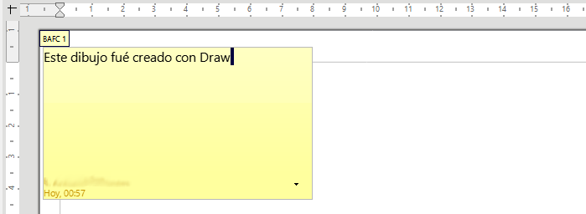Si más de una persona edita el documento, a cada autor se le asigna automáticamente un color de fondo.

*Imagen* *48: Inserción de un comentario*

1. Vaya a **Ver > Comentarios** en el menú para mostrar u ocultar los marcadores de comentarios.
2. Vaya a **Insertar > Comentario** en el menú. Un pequeño cuadro que contiene sus iniciales aparece en la esquina superior izquierda del dibujo con un cuadro de texto más grande al lado (Imagen 48). Draw añade automáticamente su nombre y la fecha en la parte inferior de este cuadro de texto.
3. Escriba o pegue su comentario en el cuadro de texto.
4. Puede mover los comentarios a una posición diferente en el dibujo haciendo clic y arrastrando los pequeños marcadores de comentario. Normalmente, el marcador de comentario se coloca cerca o sobre el objeto al que hace referencia en el comentario.
5. Haga clic con el botón derecho en el comentario y elija una opción del menú contextual:

*Eliminar comentario*, *Todos los comentarios del mismo autor* o *Todos los comentarios*.